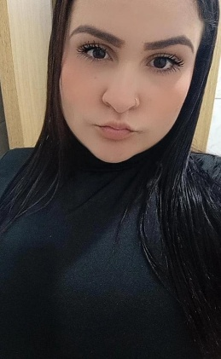
LUANA BRAGA RODRIGUES
Brasileira, 28 anos, casada
CNH B
Rua Dionysio Adami 741, BL: F AP: 422
CEP 95095800
Nossa senhora das Graças
Contato (54) 981276991 ou (54) 999585101
E-mails: lbrluanna@gmail.com

Objetivos:
Gostaria de fazer parte da equipe de funcionários da empresa, tendo como objetivo crescer profissionalmente e de maneira produtiva, contribuindo para o desenvolvimento da organização como um todo.

Formação
Ensino Médio -completo.
Curso complementares:
Assistente administrativo. (SENAI)
Segurança do trabalho. (SENAI)
Eletrônica básica. (SENAI)

Experiência profissional:
KS transporte de cargas Ltda- 17/03/23 até atualmente.
(Vendedora externa).

Nestlé Brasil ltda- 13/03/22 até 19/03/22
(Promotor de vendas).

Livraria do estudante- 01/02/20 até 30/07/21
(Vendedora).

Intral SA indústria de materiais elétrico- 02/02/15 até 13/07/17
(Montador).

Agro industrial lazzeri ltda- 05/11/12 até 21/01/14
(Trabalhador no cultivo de flores e folhagem e cortes).

Caxias do Sul-2025

